アプリケーション作成

- アプリケーション開発

これまでに作成したクラスを組み合わせて一つのアプリケーションにします。アプリケーションの起点をエントリポイントといい、Javaの単純なCUIアプリケーションならmainメソッドを持つクラスに相当します。

エントリポイントには、依存関係を組み立てる役割（Composition Root）、アプリケーション起動時の最初のユースケースを起動する役割という２つの役割があります。これまでに作成した様々クラスのDIと、アプリ起動時の動作をコーディングします。
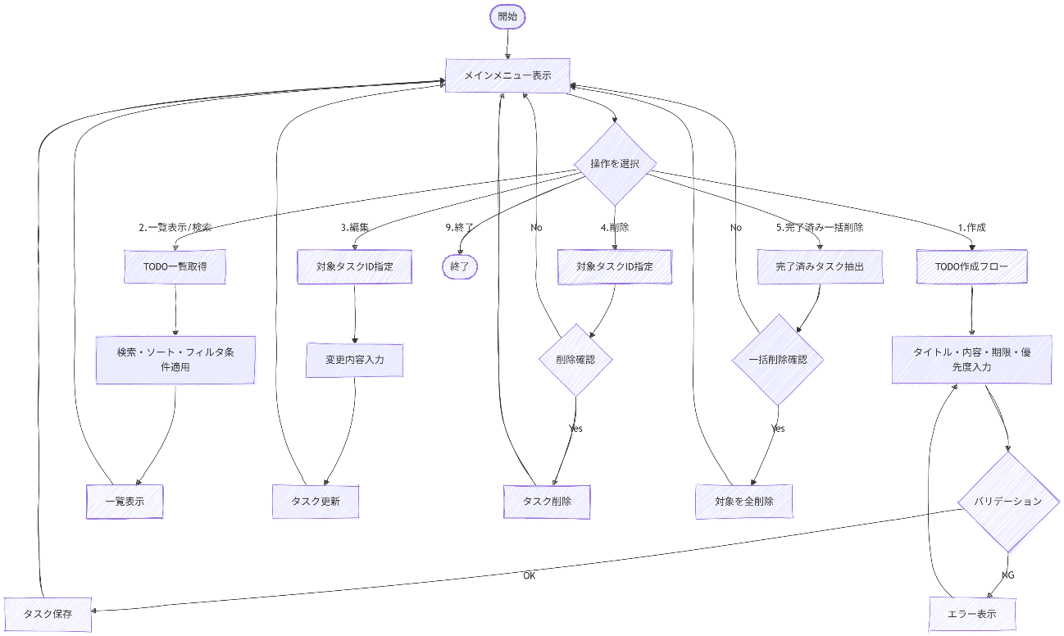
要件定義フェーズで作成した業務フロー図

アプリケーション起動時の動作は業務フロー図や、場合によってはアクティビティ図からわかります。上に要件定義フェ―ズで作成した業務フロー図を記載し、アプリケーション起動時の動作部分を赤の点線枠で囲っています。

では、実際にエントリポイントを作成していきます。

- Composition Root

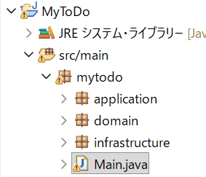
まずはmytodoパッケージの直下にMain.javaを作成します。

Main.javaにmainメソッドを追加します。エントリポイントでは初めにすべての依存関係を構築します。各オブジェクトの生成とDIをすべて行う場所をComposition Rootといいます。本アプリケーションのComposition RootはMainクラス（エントリポイント）になります。

まずはTaskRepositoryインターフェ―スの実装クラスを生成します。mainメソッドに下記を追記します。

Main.java（mainメソッドに追記）
public static void main(String[] args) throws Exception {
Connection connection = DriverManager.getConnection("jdbc:sqlite:todo.db");
TaskRepository repository = new SQLiteTaskRepository(connection);
}

DriverManager.getConnectionは検査例外を送出する可能性があるので本来はtry-catch文で捕捉する必要があります。今回は簡単にするためにmainメソッドにthrowsを書くことで対応しています。

DriverManager.getConnection("jdbc:sqlite:todo.db") でtodo.dbを利用することを宣言しています。SQLiteはサーバを必要とせず、単一のファイルでRDBMSの機能を提供してくれます（PostgreSQLやMySQLはクライアント・サーバ型DB、SQLiteのようなファイル単位でDBを構築するものを組み込み型DBと呼んだりもします）。todo.dbというのがファイル名を指しています。

TaskRepository repository = new SQLiteTaskRepository(connection) でオブジェクト生成をしています。このタイミングでSQLiteTaskRepositoryクラスのコンストラクタが呼び出され、DBの初期化等が行われます。

次にアプリケーション層の各サービスクラスに依存性注入を行っていきます。下記のコードを追記してください。

Main.java（mainメソッドに追記）
GetTasksService getTasksService = new GetTasksService(repository);
CreateTaskService createTaskService = new CreateTaskService(repository);
UpdateTaskService updateTaskService = new UpdateTaskService(repository);
DeleteTaskService deleteTaskService = new DeleteTaskService(repository);
DeleteCompletedService deleteCompletedService = new DeleteCompletedService(repository);

これで各サービスクラスにDIできました。各サービスクラスはrepositoryに依存してタスクの保存や削除などの具体的な方法（SQLite）を知ったことになります。
続けてコントローラにもDIを行います。次のコードを追記します。

Main.java（mainメソッドに追記）
ConsoleController controller = new ConsoleController(
createTaskService,
getTasksService,
updateTaskService,
deleteTaskService,
deleteCompletedService,
new Scanner(System.in));

これでConsoleControllerにDIできました。コントローラはユーザからのリクエストを受け取る方法（new Scanner(System.in)）を知り、ユーザが行いたいユースケースについて、それを実行するための具体的な方法を知りました。

依存性注入は以上です。mainメソッドの最後にDBとのコネクションを閉じる文を追加します。最後に完成版のmainメソッドを記述します。

Main.java（DI部分完成版）
Connection connection = DriverManager.getConnection("jdbc:sqlite:todo.db");
TaskRepository repository = new SQLiteTaskRepository(connection);

GetTasksService getTasksService = new GetTasksService(repository);
CreateTaskService createTaskService = new CreateTaskService(repository);
UpdateTaskService updateTaskService = new UpdateTaskService(repository);
DeleteTaskService deleteTaskService = new DeleteTaskService(repository);
DeleteCompletedService deleteCompletedService = new DeleteCompletedService(repository);

ConsoleController controller = new ConsoleController(
createTaskService,
getTasksService,
updateTaskService,
deleteTaskService,
deleteCompletedService,
new Scanner(System.in));

connection.close();

これでエントリポイントはComposition Rootの役割が果たせました。次にアプリケーション起動時のユースケースを実走します。

- アプリケーション起動時のユースケースの実装

今回のアプリケーションでは、起動時にメインメニューを表示しユーザの選択に応じて各ユースケースが起動します。これはUI部分のシゴトのためmainメソッドで書くことではありません。UI部分はConsoleControllerクラスが担当しているので、仮にアプリケーション起動時のユースケースを実走したメソッドをstart()として、これをmainメソッドに追記します。

Main.java（mainメソッドに追記）
public class Main {
public static void main(String[] args) throws Exception {
～略～
ConsoleController controller = new ConsoleController(
createTaskService,
getTasksService,
updateTaskService,
deleteTaskService,
deleteCompletedService,
new Scanner(System.in));

controller.start(); 追記。この時点ではコンパイルエラー

connection.close();
}
}

まだConsoleControllerクラスにstartメソッドを入れていないので追記時点ではコンパイルエラーになります。次にConsoleControllerクラスにアプリケーション起動時のユースケースを実現するstartメソッドを記述します。

- 今更ですが、本来はこの段階でUI部分の核となるメインメニュ―の実装とかやらないです。すでに終わってるのが普通です。今回は忘れていたのでしぶしぶこの段階で作っていきます。

ConsoleControllerクラスを編集します。まずはメニュー画面のデザインを作っていきます。メニュー画面を表示するためのprintMenuメソッドを記述します。

ConsoleController.java（コンストラクタの下あたりに追記）
private void printMenu() {
System.out.println("─────────────────────────");
System.out.println(" TODOアプリ");
System.out.println("─────────────────────────");
System.out.println(" 1. タスクを作成する");
System.out.println(" 2. タスク一覧を表示する");
System.out.println(" 3. タスクを編集する");
System.out.println(" 4. タスクを削除する");
System.out.println(" 5. 条件で検索・整理する");
System.out.println(" 6. 完了済みを一括削除する");
System.out.println(" 9. 終了");
System.out.println("─────────────────────────");
System.out.print("操作を選択してください：");
}

今回のCUIアプリの動作の流れとしては、まずメインメニューからUCを選択し、UCの処理が終わったらまたメインメニューに帰ってくるというのを繰り返します。startメソッドでは
「メインメニュー表示」→「ユーザ入力」→「UC実行」→「メインメニュー表示」…
をユーザが明示的に終了処理を行うまで無限ループさせます。次のコードをprintMenuメソッドの下あたりに追記してください。

ConsoleController.java（printMenuメソッドの下あたりに追記）
// アプリケーション起動時のUC
public void start() {
while (true) {
printMenu();
String input = scanner.nextLine().trim();

switch (input) {
case "1" -> this.createTask();
case "2" -> this.displayTasks();
case "3" -> this.updateTask();
case "4" -> {
System.out.println("削除対象のタスクIDを入力してください：");
long id = Long.parseLong(scanner.nextLine());
this.deleteTask(id);
}
case "5" -> this.searchTasks();
case "6" -> this.deleteCompletedTasks();
case "9" -> {
System.out.println("終了します。");
return;
}
default -> System.out.println("1〜6または9を入力してください。");
}
System.out.println();
}
}

以上でアプリケーション開発のすべての工程が終了です。

